实验报告

专业班级 姓名 学 号

实验题目 日 期

实验六、接触式IC卡

一、实验目的
了解接触式IC卡的工作原理及其与CPU的接口方式。
二、实验设备
1、DJ-86PCI微机实验箱
2、POD_IC接触式IC卡模块
三、实验内容
将十六进制数“AB”写入IC卡的7F地址单元，然后采用随机读取的方式将7F地址单元中的数据读入CPU。
四、实验原理

- AT24C01A卡是一种E2PROM存储卡，容量为128×8bit ，采用I²C总线结构，其卡的结构及引脚排列见下图
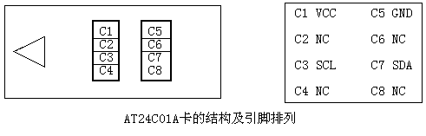
（2）操作状态开始和停止的定义
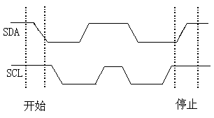
（3）数据的有效性关系
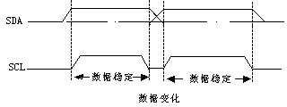
（4）数据传送确认
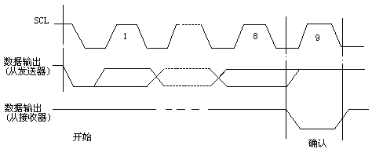
（5）写操作
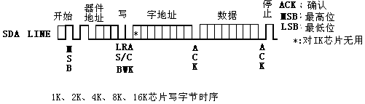
（6）读操作
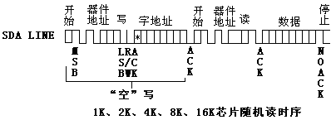
五、实验步骤
1、实验连线
将模块的SCL接CPU的PC0，SDA接PA0，INS、L1接PB0。
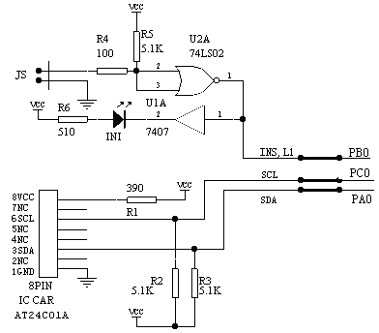
实验连线图
2、运行实验程序IC.ASM。
3、程序中设置断点，查看显示的数据和写入IC卡的数据是否相等
六、实验结果
插入IC卡,L1二极管亮，同时AH显示的数据与写入的数据相同。
七、实验程序

;SCL接PC0,SDA接PA0,INS接PB0、L0,5286K(NEW),测试成功

pa8255 equ 0FF28h

pb8255 equ 0FF29h

pc8255 equ 0FF2Ah

con8255 equ 0FF2Bh

setclk equ 01h

clrclk equ 00h

setpw equ 03h

clrpw equ 02h

add_w equ 0a0h ;写卡地址

add_r equ 0a1h ;读卡地址

assume cs:code

code segment public

org 1000h

start: mov dx, con8255 ;8255控制字,PB输入,PA.PC输出

mov al, 82h

out dx, al

mov al, clrpw

out dx, al

start1: mov dx, pb8255

in al, dx

test al, 01h

jnz start1

mov dx, con8255

mov al, setpw

out dx, al

mov bh, 7fh ;写入地址FH

mov ah, 0abh ;写入数据ABH

call write_byte

call delay10

mov bh, 7fh

call read_byte

nop

;设断点处

jmp start

write_byte: call begin0 ;开始信号

mov bl, add_w ;写入器件地址

call wr_byte

mov bl, bh ;写入字节地址

call wr_byte

mov bl, ah ;写入数据

call wr_byte

call stop0

ret

read_byte: call begin0

mov bl, add_w ;执行空字节写序列

call wr_byte

mov bl, bh

call wr_byte

call begin0

mov bl, add_r ;立即地址读取

call wr_byte

mov dx, con8255

mov al, 92h

out dx, al

mov al, setpw

out dx, al

call rd_byte

call stop0

ret

begin0: mov dx, con8255

mov al, clrclk

out dx, al

mov dx, pa8255

mov al, 01h

out dx, al

mov dx, con8255

mov al, setclk

out dx, al

mov dx, pa8255

mov al, 00h

out dx, al

mov dx, con8255

mov al, clrclk

out dx, al

ret

stop0: mov dx, con8255

mov al, clrclk

out dx, al

mov dx, pa8255

mov al, 00h

out dx, al

mov dx, con8255

mov al, setclk

out dx, al

mov dx, pa8255

mov al, 01h

out dx, al

mov dx, con8255

mov al, clrclk

out dx, al

mov dx, pa8255

mov al, 00h

out dx, al

ret

wr_byte: mov cx, 0008h

mov dx, con8255

mov al, clrclk

out dx, al

wbyte1: rcl bl, 1

mov al, 00h

rcl al, 1

mov dx, pa8255

out dx, al

mov dx, con8255

mov al, setclk

out dx, al

mov dx, con8255

mov al, clrclk

out dx, al

loop wbyte1

mov dx, con8255

mov al, setclk

out dx, al

mov cx, 0005h

wait0: nop

loop wait0

mov dx, con8255

mov al, clrclk

out dx, al

ret

rd_byte: mov ah, 00h

mov cx, 0008h

rbyte1: mov dx, pa8255

in al, dx

rcr al, 1

mov dx, con8255

mov al, setclk

out dx, al

rcl ah, 1

mov dx, con8255

mov al, clrclk

out dx, al

loop rbyte1

ret

delay10: mov cx, 1388h

delay1: nop

loop delay1

ret

code ends

end start

八、思考题
1、分析程序并写出程序注释。
2、将写入IC卡的数据读出至发光二极管。

